**碰撞检测**

1 Ogm与Obstacle检测方法

表1 ogm与obstacles检测方法

|  |  |  |
| --- | --- | --- |
| **序号** | **Ogm检测** | **Obstacle检测** |
| 1 | Opencv | Opencv |
| 2 | 点在polygon内 | SAT(分离轴) |
| 3 | 轮廓六分圆近似 | GJK |

2 map及path设置

Map：100m × 100m

Path：由（0.0，0.0）到（100.0，100.0）的一条直线，共200个path point

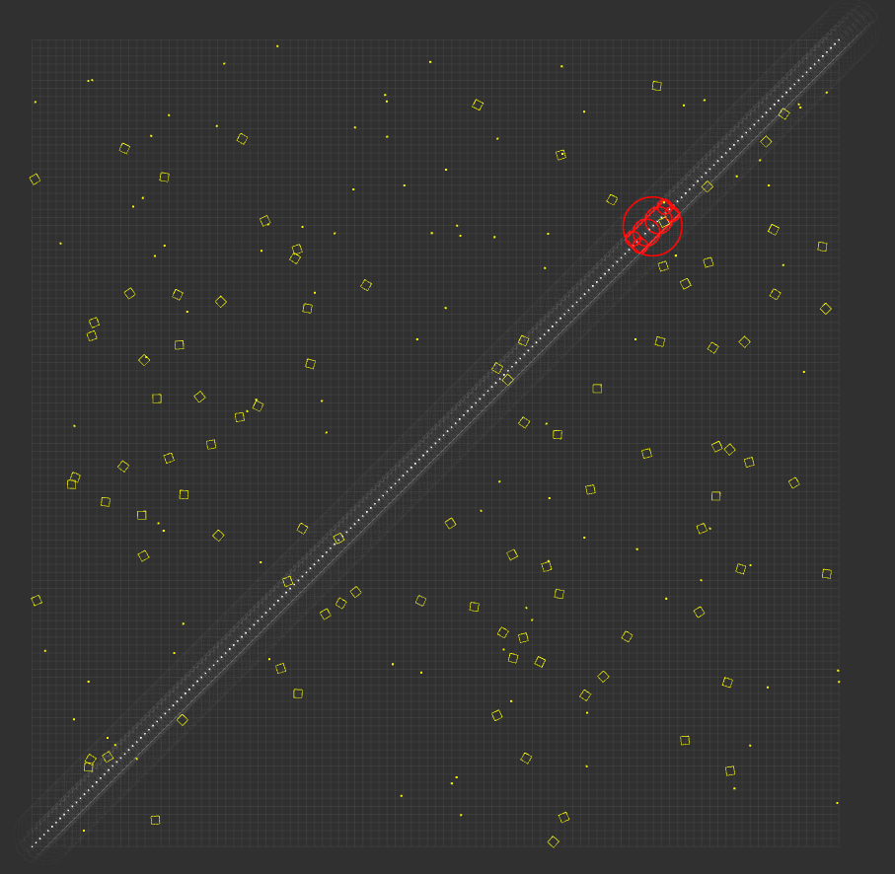

图1 Collision generate at the 152th of the path with ogm!

Path point：白色圆点

Ogm：黄色圆点

Obstacle: 黄色方框

碰撞点：红色矩形与圆

Path point上车辆位置：浅白色矩形与圆

3 ogm检测对比

3.1 碰撞时检测结束

方法：遍历每个path point，在每个path point遍历ogm，有碰撞即退出

性能：circle >> polygon >> opencv

精度：polygon >> opencv >> circle

表2 ogm检测时间对比（碰撞后检测结束）

|  |  |  |  |
| --- | --- | --- | --- |
| **Ogm** | **opencv** | **polygon** | **circle** |
| 10 | 246.44134 | 1.6583337 | 0.2394694 |
| 100 | 46.798352 | 1.4663385 | 0.119126 |
| 1000 | 13.994636 | 0.0612736 | 0.008881 |
| 10000 | 1.6400916 | 0.3769269 | 0.0526028 |

图2 ogm检测时间对比（碰撞后检测结束）

由于使用车辆轮廓六分圆近似，其在x方向有8%的误差，在y方向有29%的误差，因此在ogm数目为100时，在第18个path point检测到碰撞。

表3 ogm检测发生碰撞path point位置

|  |  |  |  |
| --- | --- | --- | --- |
| **ogm** | **opencv** | **polygon** | **circle** |
| 10 | 152 | 152 | 152 |
| 100 | 152 | 152 | 18 |
| 1000 | 1 | 1 | 1 |
| 10000 | 1 | 1 | 1 |

图3 ogm检测发生碰撞path point位置

3.2 碰撞时检测继续（相当于最恶劣情况）

方法：遍历所有path point和ogm进行检测；

性能：circle >> polygon >> opencv n < 5000；

circle >> opencv >> polygon n > 5000；

表4 ogm检测时间对比（碰撞后检测继续）

|  |  |  |  |
| --- | --- | --- | --- |
| **Ogm** | **opencv** | **polygon** | **circle** |
| 10 | 222.0213 | 1.238256 | 0.202343 |
| 100 | 214.9353 | 4.934635 | 0.748607 |
| 1000 | 212.0938 | 43.25367 | 5.843604 |
| 10000 | 212.0728 | 394.4772 | 53.74066 |

图4 ogm检测时间对比（碰撞后检测继续）

此时，opencv检测性能较为稳定，是因为opencv性能主要与cv::mat的大小相关。当ogm数量为100时，地图100m×100m不变，改变opencv的分辨率，即改变v::mat的大小时，结果如下：

表5 opencv检测性能

|  |  |  |  |
| --- | --- | --- | --- |
| **分辨率** | **1** | **0.1** | **0.01** |
| 时间(ms) | 0.92148 | 219.5354 | 25932.83 |

4 obstacle检测

4.1 碰撞时检测结束

方法：遍历每个path point，在每个path point遍历obstacles，有碰撞即退出

结论：性能：gjk == sat >> opencv

精度：gjk == sat >> opencv

表6 obstacles检测时间对比（碰撞后检测结束）

|  |  |  |  |
| --- | --- | --- | --- |
| **Obstacles** | **opencv** | **sat** | **GJK** |
| 10 | 220.97117 | 2.9642506 | 3.1368208 |
| 100 | 31.63754 | 4.1031606 | 3.6198686 |
| 1000 | 2.193785 | 0.5994713 | 0.5373543 |
| 10000 | 11.669729 | 3.056633 | 2.7718017 |

图5 obstacles检测时间对比（碰撞后检测结束）

在随机生成的obstacles中，三种方法检测到的碰撞位置一致。

表7 obstacles检测发生碰撞path point位置

|  |  |  |  |  |
| --- | --- | --- | --- | --- |
| **Obstacles** | **10** | **100** | **1000** | **10000** |
| Path point | No Collision | 16 | 1 | 1 |

4.2 碰撞时检测继续（相当于最恶劣情况）

方法：遍历所有path point和obstacles进行检测；

性能：gjk > sat >> opencv n < 8000；

opencv >> sat == gjk n > 8000；(怀疑此处benchmark有问题，打印ros::time与此不一致)

表8 obstacles检测时间对比（碰撞后检测继续）

|  |  |  |  |
| --- | --- | --- | --- |
| **Obstacles** | **opencv** | **sat** | **GJK** |
| 10 | 217.2471 | 2.89449 | 2.881602 |
| 100 | 211.265 | 28.13448 | 26.07029 |
| 1000 | 226.5912 | 265.9454 | 275.0705 |
| 10000 | 46.6027 | 2739.34 | 2694.859 |

图6 obstacles检测时间对比（碰撞后检测继续）

4.3 sat与gjk对比

Obstacles边数越多，gjk越有优势。

表9 SAT与GJK运算时差

|  |  |  |  |  |
| --- | --- | --- | --- | --- |
| **Obstacles** | **10** | **100** | **1000** | **1000** |
| 四边形 | 0.01 | 2.88 | -9.13 | 275.07 |
| 五边形 | 0.922311 | 8.972731 | 87.17821 | 494.7376 |
| 六边形 | 1.106028 | 14.63841 | 133.9084 | 919.7992 |

图7 SAT与GJK运算时差

4.4 sat简化

由于车和障碍物为矩形，sat检测轴可以简化为4个。

表10 简化sat检测时间对比（碰撞后检测结束）

|  |  |  |
| --- | --- | --- |
| **Obstacles** | **sat** | **simple** |
| 10 | 2.964251 | 0.190093 |
| 100 | 4.103161 | 0.323203 |
| 1000 | 0.599471 | 0.011264 |
| 10000 | 3.056633 | 0.01533 |

图8 简化sat检测时间对比（碰撞后检测结束）

5 轮廓六分圆近似误差

1. 矩形长度对横向误差影响较大
2. 矩形宽度对纵向误差影响较大

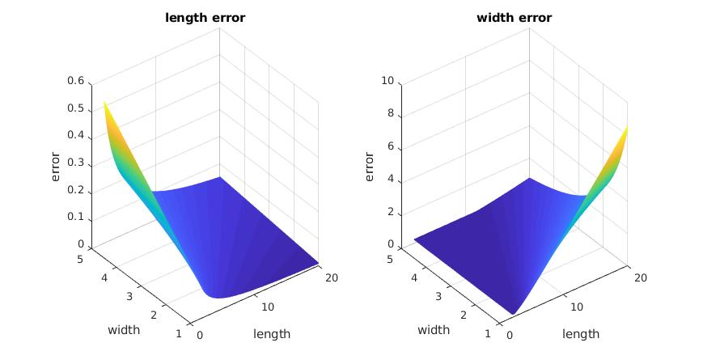

图9 长和宽对横纵向误差的影响

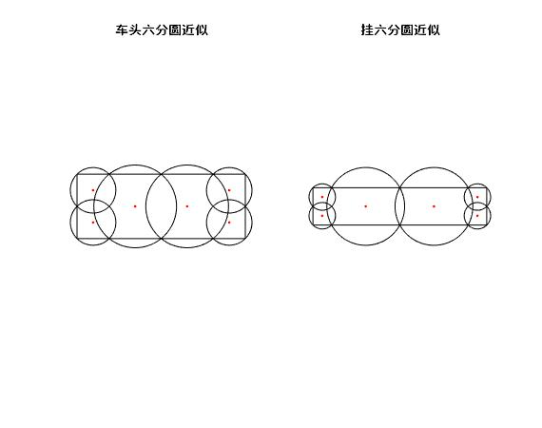

图10 重汽车头和挂六分圆近似示意

图11 重汽车头和挂六分圆近似误差

表11 ogm检测时间对比（碰撞后检测继续）

|  |  |  |  |  |
| --- | --- | --- | --- | --- |
| **Ogm** | **opwncv** | **polygon** | **circle** | **sat** |
| 10 | 122.4673 | 0.874554 | 0.165156 | 0.112143 |
| 100 | 119.0885 | 1.07097 | 0.519425 | 0.380477 |
| 1000 | 124.535 | 4.660692 | 4.099576 | 3.204693 |
| 10000 | 124.3609 | 40.00576 | 40.01218 | 33.48406 |

图12 ogm检测时间对比（碰撞后检测继续）